ANALISIS FAKTOR KECELAKAAN PESAWAT CESSNA C208B PK-NGA ABNORMAL RUNWAY CONTACT MENGGUNAKAN METODE HUMAN FACTOR ANALYSIS AND CLASSIFICATION SYSTEM ( HFACS )

Fahmi Fachrudin^{[1]}, NPM: 40201120017
Rita Zuana Q, S.Si., M.T. ^{[2]}, Ir. Bachtiar Kurniawan, M.M.^{[3]}
Email: fahmifach610@gmail.com^{[1]}
Program Studi Teknik Penerbangan
Fakultas Teknik Universitas Nurtanio Bandung.

ABSTRAK

Pesawat Cessna C208B PK-NGA mengalami kecelakaan pada penerbangan Dekai menuju Fenteheik. Pada saat itu pesawat memasuki keypoint Fenteheik pada ketinggian 6.400 ft, lebih tinggi dari panduan rute yang direkomendasikan sekitar 6100 ft. Pilot tetap melanjutkan pendaratan, pesawat mendarat di Runway 17, laju penurunan yang tercatat saat menyentuh landasan sekitar 1.680 fpm dengan kecepatan IAS 85 knot. Pesawat mengalami dua kali pantulan sebelum roda depan patah. Metode Human Factor Analysis and Classification System (HFACS), yang mengkategorikan faktor penyebab kecelakaan dalam empat faktor. Hasil analisis menunjukkan bahwa kesalahan pengambilan keputusan (decision errors) dalam kategori unsafe acts merupakan faktor utama penyebab kecelakaan, dengan diikuti oleh beberapa faktor lainnya seperti perceptual eror, environment factor, conditions of operator, personel factor dan skill based error. Rekomendasi dari penelitian ini menyarankan untuk merevisi Operation Manual (OM) apabila terdapat kejadian yang serupa dan melakukan pelatihan terhadap pilot guna meningkatkan profesionalitasnya dalam menjalankan operasinya.

Kata Kunci : Kecelakaan Pesawat, Penerbangan Papua, Cessna C208B

ABSTRACT

Cessna C208B PK-NGA aircraft crashed on a flight from Dekai to Fenteheik. At that time the aircraft entered the Fenteheik keypoint at an altitude of 6,400 ft, higher than the recommended route guide of around 6100 ft. The pilot continued the landing, the aircraft landed on Runway 17, the recorded descent rate when touching the runway was around 1,680 fpm with an IAS speed of 85 knots. The aircraft experienced two bounces before the front wheel broke. The Human Factor Analysis and Classification System (HFACS) method, which categorizes the factors causing the accident into four factors. The results of the analysis showed that decision errors in the unsafe acts category were the main factors causing the accident, followed by several other factors such as perceptual error, environmental factor, conditions of operator, personnel factor and skill-based error. Recommendations from this study suggest revising the Operation Manual (OM) if there is a similar incident and conducting training for pilots to improve their professionalism in carrying out their operations.

Keywords : Plane Crash, Papua Flight, Cessna C208B

Pendahuluan
  - Latar belakang
Era globalisasi seperti saat ini, transportasi udara menjadi salah satu sarana transportasi yang sangat penting dalam aktivitas manusia maupun barang. namun, tidak dapat dihindari bahwa kecelakaan pesawat masih menjadi hal yang menakutkan bagi semua pihak yang terlibat dalam industri penerbangan, dalam kesempatan ini peneliti akan menganalisis faktor apa saja yang berkontribusi pada kecelakaan pesawat Cessna C208B PK-NGA pada penerbangan Papua.
Maskpai yang didirikan pada tahun 2022 ini. Merupakan maskapai penerbangan perintis yang melayani penerbangan jenis air charter flight ( AOC 135 ) yang saat ini mengoperasikan 3 armada pesawat Cessna Series C208B Grand Caravan.
Bulan Agustus 2022 maskapai ini resmi berdiri dan menjalankan operasinya sendiri. Pada pengoperasiannya di lapangan maskapai ini melakukan penerbangan jenis air charter for PAX, CGO, both PAX and both CGO, dan pada saat itu juga maskapai ini memenangi tender perintis wilayah dekai yahukimo papua yang melayani rute penerbangan ke 33 distrik kabupaten Yahukimo Papua.

Tanggal 11 Mei 2023 pukul 10.39 WIT, pesawat Cessna C208B dengan registrasi PK-NGA dioperasikan untuk penerbangan komersial tidak berjadwal yang mengangkut penumpang dan kargo di wilayah papua mengalami kecelakaan dalam pengoperasiannya, pada saat itu pesawat diberangkatkan dari Dekai menuju Fenteheik, mengikuti rute yang tersimpan di GPS pesawat dalam kondisi baik dan tidak ada kendala apapun. Saat pesawat sudah take off ketinggian jelajah yang digunakan pesawat adalah 11.700 kaki. Pesawat memasuki Key Point Fenteheik dalam konfigurasi pendaratan, dengan flaps penuh terbuka dan kecepatan IAS 80 knot. Pesawat melintasi Key Point pada ketinggian 6.400 kaki.
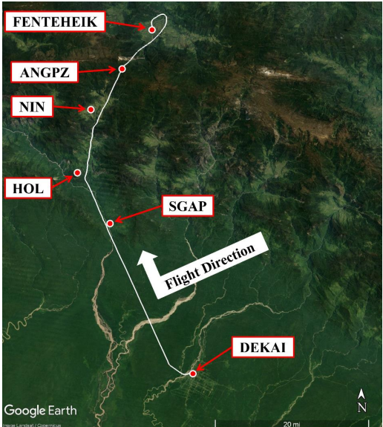
Visibilitas dilaporkan baik dan kondisi angin tenang

Diketahui oleh kedua pilot saat itu bahwa ketinggian pesawat masih terlalu tinggi, karena panduan rute perusahaan menunjukkan bahwa ketinggian yang disarankan pada Key Point adalah 6.100 kaki. Setelah melewati Key Point, diputuskan oleh Pilot In Command (PIC) bahwa pembatalan pendekatan pendaratan tidak memungkinkan akibat medan yang tinggi di sekitar landasan.
Pukul 11:04:22 WIT, pesawat mendarat di landasan pacu 17. Laju penurunan yang dicatat saat menyentuh landasan adalah sekitar 1.680 fpm, dengan kecepatan IAS 85 knot dan pitch pesawat 0,57°. Pesawat mengalami dua kali pantulan sebelum akhirnya, pada sentuhan ketiga, roda depan pesawat patah. Pesawat berhenti sekitar 352 meter dari awal landasan pacu 17.

Rumusan Masalah
Berdasarkan latar belakang di atas, permasalahan yang dibahas dalam tugas akhir ini dirumuskan sebagai berikut :
  - Apa saja faktor-faktor yang mempengaruhi terhadap kecelakaan pesawat Cessna C208B PK-NGA Abnormal Runway Contact berdasarkan analisis dengan metode Human Factor Analysis and Classification System (HFACS)?
  - Apa yang menjadi keunggulan menggunakan metode HFACS dalam membantu proses investigasi kecelakaan penerbangan dibandingkan dengan metode investigasi lainnya ?
  - Apa saja langkah mitigasi yang dapat diterapkan untuk mengurangi risiko kecelakaan penerbangan di wilayah penerbangan perintis Dekai Yahukimo Papua berdasarkan hasil analisis menggunakan metode Human Factor Analysis and Classification System (HFACS) ?

Tujuan Penelitian
Sesuai dengan permasalahan di atas, maka tujuan penelitian yang ingin di capai adalah sebagai berikut :
- Mengetahui Apa saja faktor yang mempengaruhi terhadap kecelakaan pesawat Cessna C208B PK-NGA Abnormal Runway Contact berdasarkan analisis menggunakan metode Human Factor Analysis and Classification System (HFACS) dengan bantuan tools pareto chart dan metode 5W+1H
- Mengetahui Apa yang menjadi keunggulan menggunakan metode HFACS dalam membantu proses investigasi kecelakaan penerbangan dibandingkan dengan metode investigasi lainnya
  - Mengetahui Apa saja langkah mitigasi yang dapat diterapkan untuk mengurangi risiko kecelakaan penerbangan di wilayah penerbangan perintis Dekai Yahukimo Papua berdasarkan hasil analisis dengan metode HFACS
- Metode Penelitian
Penelitian ini menggunakan metode kuantitatif, Tujuan penelitian dengan metode kuantitatif adalah untuk melakukan pengukuran dan analisis data tertentu dalam bentuk angka, dengan tujuan memperoleh pemahaman yang objektif dan korektif untuk menyimpulkan hasil yang dapat diterapkan pada penelitian ini. Metode ini bertujuan menguji hipotesis yang telah dirumuskan sebelumnya, untuk mengidentifikasi akar permasalahan, hubungan, atau perbedaan di antara faktor-faktor tersebut.
Kecelakaan pada pesawat Cessna C208B PK-NGA akan dianalisis menggunakan metode Human Factor Analysis and Classification System (HFACS) dengan bantuan tools pareto chart dan metode 5W+1H, bertujuan untuk mengetahui secara mendalam terkait faktor-faktor apa saja yang mempengaruhi terjadinya kecelakaan pada pesawat tersebut, berdasarkan hasil kuesioner yang disebar dan wawancara kepada pihak terkait atas kejadian tersebut.
Sebelum menggunakan metode 5W+1H, dihitung rata-rata prosentase dari hasil data analisis HFACS, dengan menggunakan Pareto Chart untuk mengidentifikasi faktor terbesar yang mendasari masalah. Umumnya, 20% kategori mencakup 80% masalah. Berdasarkan hasil tersebut, peneliti akan lanjut menyusun pertanyaan 5W+1H, berdasarkan hasil analisis pareto chart yang telah diketahui, faktor apa saja yang berkontribusi terhadap kecelakaan, guna untuk membuat data semakin relevan atas dasar pertanyaan tersebut yang nantinya untuk di wawancarai kepada narasumber terkait kejadian ini . Kombinasi ini bertujuan menghasilkan data valid melalui kuesioner, wawancara, dan analisis data, untuk mendapatkan mitigasi yang efektif, terutama dalam penerbangan perintis

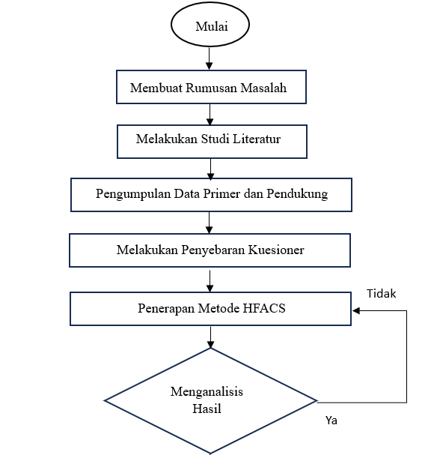

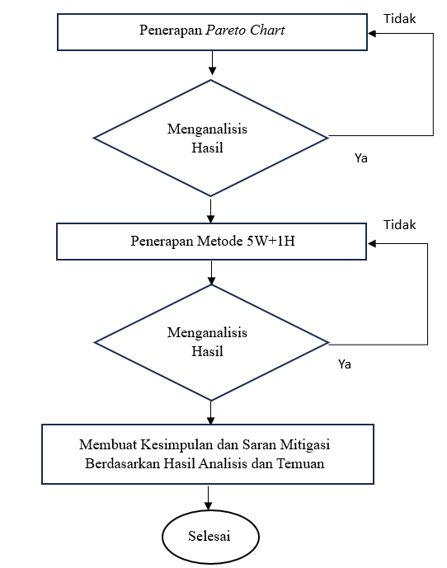

- Jenis dan Sumber Data
Jenis data dalam penelitian ini berupa:
1. Data Kualitatif
Data hasil kuesioner akan dikategorikan berdasarkan faktor HFACS, Untuk mengetahui faktor apa saja yang berpengaruh terhadap kecelakaan.
2. Dikuantitatifkan
Data hasil HFACS akan dikuantiatifkan kedalam tools pareto chart untuk diketahui berapa prosentase rata-rata faktor yang menjadi penyebab kecelakaan berdasarkan data numerik.

- Pengumpulan Data
Data yang dikumpulkan adalah kuantitatif. Data kuantitatif diambil dari hasil analisis yang dilakukan dengan metode HFACS untuk mengidentifikasi faktor-faktor yang mempengaruhi terjadinya kecelakaan pada pesawat tersebut berdasarkan hasil wawancara dan observasi. Diagram pareto dan control chart juga digunakan oleh peneliti, yang bertujuan untuk mendapatkan persentase rata-rata dalam bentuk data numerik. Setelah itu, pertanyaan akan dibuat oleh peneliti berdasarkan rumus 5W+1H, yang dapat menyimpulkan akar penyebab yang mendasari suatu masalah dari temuan berbasis data yang dihasilkan melalui diagram pareto dan control chart tersebut.
- Hasil Analisis HFACS
Pengelompokan data dari hasil tanggapan responden melalui kuesioner yang telah disebar, peneliti mengelompokkan hasil analisis kecelakaan dengan cara perhitungan yang menghasilkan presentase masing-masing kecelakaan, dan dapat melihat kecelakaan tersebut diakibatkan dari tindakan tidak aman (unsafe acts), pra kondisi tidak aman (preconditional for unsafe acts), kelemahan pengawasan (unsafe supervision), dan pengaruh organisasi (organizational influence). Pengelompokkan di sini bertujuan untuk mengetahui kategori apa saja yang berkontribusi terhadap kejadian tersebut. Berikut adalah analisis pengelompokan faktor HFACS berdasarkan data hasil tanggapan responden melalui kuesioner yang disebar.

Hasil pengolahan data menunjukkan bahwa kategori Unsafe Acts adalah penyumbang terbesar terhadap kecelakaan ini (35,5%). Decision error oleh pilot menjadi penyebab utama, seperti keputusan untuk tetap melanjutkan pendaratan meskipun pesawat berada pada ketinggian yang tidak ideal.
Kategori Preconditions for Unsafe Acts mencakup faktor lingkungan fisik seperti kontur landasan dan kondisi medan, serta kondisi mental dan fisiologis kru. Faktor lain seperti kurangnya CRM (Crew Resource Management) juga teridentifikasi.
Pada level Unsafe Supervision, ditemukan indikasi ketidakefektifan pengawasan operasional, seperti perencanaan penerbangan yang tidak mempertimbangkan kemungkinan pembatalan pendekatan.
Organizational Influences mencakup aspek budaya organisasi, pengelolaan sumber daya, dan kebijakan operasional yang tidak mendukung keputusan keselamatan secara maksimal.
- Hasil Analisi Pareto Chart
Analisis terhadap faktor-faktor penyebab kecelakaan berdasarkan metode HFACS, ditemukan bahwa beberapa faktor memiliki kontribusi yang lebih dominan dibandingkan yang lain. Visualisasikan faktor-faktor utama yang berkontribusi terhadap kecelakaan , digunakan Pareto Chart sebagai alat bantu. Pareto Chart ini menggambarkan distribusi frekuensi setiap kategori faktor HFACS dan membantu mengidentifikasi faktor-faktor yang paling signifikan.

Dapat dilihat bahwa Decission Error merupakan faktor yang paling berpengaruh dalam kecelakaan yang dianalisis, dengan kontribusi sebesar 19,20% dari total kejadian. Faktor lainnya yang juga memiliki kontribusi signifikan adalah Perceptual Errors, Environment Factor dan Condition Of Operators dengan persentase masing-masing sebesar 16,80% ,12,80% dan 11,20%. Keempat faktor ini berkontribusi lebih dari 50% dari total keseluruhan penyebab kecelakaan.

Grafik Pareto di atas menggambarkan distribusi frekuensi dari faktor-faktor yang mempengaruhi kecelakaan pesawat Cessna C208B PK-NGA berdasarkan pendekatan Human Factors Analysis and Classification System (HFACS). Analisis yang dilakukan, dapat dilihat bahwa Decision Error (DE) menjadi faktor penyebab utama kecelakaan dengan frekuensi tertinggi, yaitu 24 kejadian (19,20%), diikuti oleh Perceptual Errors (PE) , Environment Factor (EF) dan Condition Of Operators yang masing-masing menyumbang 21 kejadian (16,80%), 16 kejadian (12,80%). dan 14 kejadian (11,20%).
- Hasil Analisis Menggunakan Metode 5W+1H
Analisis menggunakan metode HFACS serta visualisasi data dengan Pareto Chart langkah selanjutnya adalah memperdalam pemahaman mengenai faktor-faktor yang berkontribusi terhadap kecelakaan. Hasil analisis perspektif yang lebih menyeluruh. Metode 5W+1H ini bertujuan untuk menjawab pertanyaan mendasar mengenai What, Where, When, Why, dan How,
Pertanyaan terkait seputar metode 5W+1H akan dibuat berdasarkan data hasil anlisis bantuan tools pareto chart yang dimana 80% faktor-faktor yang mempengaruhi terjadinya kecelakaan akan didistribusikan kepertanyaan yang akan di berikan kepada narasumber dan juga beberapa faktor lain seperti Personel Factor dan Resource Management walaupun memiliki frekuensi rendah, faktor tersebut tetap penting untuk diperhatikan dalam upaya meningkatkan keselamatan penerbangan secara keseluruhan.
Dengan menggunakan pendekatan ini, penelitian akan memperjelas hasil terkait faktor-faktor dominan yang telah diidentifikasi sebelumnya. Hal ini diharapkan dapat memberikan pemahaman tambahan yang dapat digunakan untuk perbaikan dan mitigasi risiko di masa depan.
Berdasarkan analisis dari Metode HFACS dengan menggunakan bantuan tools pareto chart serta menggunakan metode 5W+1H, kecelakaan pesawat Cessna C208B PK-NGA dapat dibuktikan dengan adanya faktor kesalahan manusia dalam pengambilan keputusan (Decission Error), Kesalahan Persepsi (Perceptual Error), Faktor Lingkungan (Environment Factor) dan juga Kondisi Operator (Condition of Operators). Meskipun beberapa faktor seperti Personnel Factor dan Resource Management memiliki frekuensi lebih rendah, faktor tersebut tetap penting untuk di perhatikan guna meningkatkan keselamatan penerbangan secara keseluruhan.

- Kesimpulan
Berdasarkan hasil penelitian dan analisis terhadap kecelakaan pesawat Cessna C208B PK-XXX di Papua menggunakan metode HFACS (Human Factors Analysis and Classification System), Kesimpulan penelitian sebagai berikut:
- Hasil analisis dengan HFACS, Kategori Unsafe Acts, terutama pada faktor Decission Errors dan Perceptual Error, merupakan faktor terbesar dalam kecelakaan ditunjukan dengan adanya kesalahan pengambilan keputusan oleh pilot sebagai penyebab utama yang mendasari terjadinya kecelakaan. Precondition for Unsafe Acts, terutama faktor, Environment Factor dan Condition of Operators, juga menjadi sebab adanya indikasi medan yang kurang memadai di Papua.
- Analisis Pareto Chart menjelaskan bahwa Frekuensi 80% kecelakaan disebabkan oleh Decision Error, Perceptual Errors, Environment Factor. Condition Of Operator, Personel Factor, Skill bassed Errors dan Resource Management, dari hasil penelitian HFACS memiliki keunggulan utama dalam mengklasifikasikan faktor penyebab kecelakaan berdasarkan tingkatan tanggung jawab manusia dan organisasi, untuk identifikasi akar masalah di berbagai tingkatan, pada level individu (pilot), kondisi operasional (lingkungan dan fisik), maupun pada level supervisi dan manajemen.
- Keunggulan HFACS adalah kemampuannya untuk mengetahui secara terstruktur dan mendalam tentang faktor manusia, termasuk kesalahan individu dan organisasi . dalam Penelitian ini membuat HFACS lebih cocok untuk menganalisis faktor manusia dalam insiden dan kecelakaan dibandingkan Bowtie Analysis atau SHELL Model, yang memiliki fokus yang lebih terbatas pada analisis risiko dan interaksi sistem
- Saran
Berdasarkan kesimpulan di atas, beberapa saran mitigasi yang diharapkan dapat meningkatkan keselamatan penerbangan di masa depan, guna menghindari kejadian yang serupa, adalah sebagai berikut:
- Revisi terhadap Operation Manual (OM) Jika terdapat kejadian yang serupa dan pelatihan untuk meningkatkan profesionalitas seorang pilot dalam menjalankan operasinya.

- Disarankan untuk menganalisis landing gear yang patah, dalam ilmu struktur dengan data yang bisa diambil dari maskapai tersebut.

Daftar Pustaka
- Airstrip, F. (2023). KOMITE NASIONAL KESELAMATAN TRANSPORTASI REPUBLIC OF INDONESIA PRELIMINARY Aircraft Accident Investigation Report PT Nasional Global Aviasi Cessna 208B; PK-NGA.
- N. Olsen and S. Shorrock, “Olsen, N. S. & Shorrock, S. T., Evaluation of the HFACS-ADF Safety Classification System: Inter-Coder Consensus and Intra- Coder Consistency, Accident Analysis and Prevention.,” Accid Anal Prev, vol. 42, pp. 437–444, Mar. 2010.
- J. M. Beaubien and D. P. Baker, “Beaubien, J. M. & Baker, D. P., A Review of Selected Aviation Human Factors Taxonomies, Accident/Incident Reporting Systems, and Data Reporting Tools, International Journal of Applied Aviation Studies, 2(2), hal. 11-36, 2002.,” 2002.
- “Wiegmann, D.A., & Shappell, S.A. (2003). A Human Error Approach to Aviation Accident Analysis: The Human Factors Analysis and Classification System (1st ed.). Routledge. https://doi.org/10.4324/9781315263878”.
- S. Shappell and D. Wiegmann, “The Human Factors Analysis and Classification System-HFACS,” Jan. 2000.
- D. Wiegmann and S. Shappell, “Wiegmann, D. A., Shappell, S. A. (2001). Human Error Perspective in Aviation. The International Journal of Aviation Psychology, 11(4), 341-357,” International Journal of Aviation Psychology - INT J AVIAT PSYCHOL, vol. 11, pp. 341–357, Oct. 2001.
- N. Olsen, “Olsen Nikki, Coding ATC Incident Data Using HFACS: Intercoder Consensus, International Journal of Quality, Statistics, and Reliability, 2011, hal. 1- 8, 2011.,” Safety Science - SAF SCI, vol. 49, pp. 1365–1370, Dec. 2011.
- M. Dambier and J. Hinkelbein, “Analysis of 2004 German general aviation aircraft accidents according to the HFACS model,” Air Med J, vol. 25, pp. 265–269, Nov. 2006.
- W.-C. Li, D. Harris, and C.-S. Yu, “Routes to failure: Analysis of 41 civil aviation accidents from the Republic of China using the human factors analysis and classification system,” Accid Anal Prev, vol. 40, pp. 426–434, Apr. 2008,
- T. B. Sheridan, “Human supervisory control,” Handbook of human factors and ergonomics, pp. 990–1015, 2012
- I. Bala, S. K. Sharma, and S. Kumar, “Exploring raw safety aspects in aviation industry,” Computer Engineering and Intelligent Systems, vol. 4, no. 1, pp. 80–97, 2013.
- L. Elisov, N. Ovchenkov, and V. Gorbachenko, “The paradoxes of aviation security and some approaches to their formal description,” Transportation Research Procedia, vol. 54, pp. 726–732, 2021.
- D. A. Wiegmann and S. A. Shappell, A human error approach to aviation accident analysis: The human factors analysis and classification system. Routledge, 2017.
- K. E. Yoo, “A study on factors influencing the performance of airport security and on responsibility assignment of security task at international airports,” Journal of Aviation/Aerospace Education & Research, vol. 19, no. 1, pp. 37–49, 2009.
- K. Guthrie, “South Pacific civil aviation safety and security through regionalism: New initiatives for the pacific aviation safety office,” Journal of Policing, Intelligence and Counter Terrorism, vol. 5, no. 1, pp. 58–73, 2010.
- J. M. W. Low and K. K. Yang, “An exploratory study on the effects of human, technical and operating factors on aviation safety,” Journal of Transportation Safety & Security, vol. 11, no. 6, pp. 595–628, 2019.
- E. L. Wiener and D. C. Nagel, Human factors in aviation. Gulf Professional Publishing, 1988.
- Amalia D, Nurgraha W, Suryan V, Septiani V, Sri Napitulu B. Pelatihan Basic Human Factor untuk Peningkatan Self Awareness dan Safety Culture Petugas Operasi Bandar Udara Gusti Syamsir Alam
- Puji N, Sumarsono S, Saptadi R “ Metode Failure Mode And Effect Analysis (FMEA) Dan Bow Tie Analysis Untuk Mengetahui Risiko Pada Program Pesawat N219 (Studi Kasus Pt. Dirgantara Indonesia), 2019.
- ADREP Taxonomy. ICAO ADREP 2000 Taxonomy; ICAO: Montréal, GC, Canada, 2010.
- H. Iridiastadi and E. Izazaya, “Kajian Taksonomi Kecelakaan Kereta Api di Indonesia Menggunakan Human Factors Analysis and Classification System (HFACS),” Prosiding InSINas, vol. 51, 2012.
- S. K. Kim, T. Il Jang, Y. H. Lee, and K. H. Shin, “Investigations on human error hazards in recent unintended trip events of Korean nuclear power plants,” 2012.
- M. G. Lenné, P. M. Salmon, C. C. Liu, and M. Trotter, “A systems approach to accident causation in mining: An application of the HFACS method,” Accid Anal Prev, vol. 48, pp. 111–117, 2012.
- O. Soner, U. Asan, and M. Celik, “Use of HFACS–FCM in fire prevention modelling on board ships,” Saf Sci, vol. 77, pp. 25–41, 2015.
- J. Tambalean, “Investigasi Kecelakaan Pesawat Udara Sipil Menurut Undang- Undang Nomor 1 Tahun 2009 Tentang Penerbangan,” Lex Et Societatis, vol. 8, no. 1, 2020.
- W. A. Saroinsong, “PENGATURAN INVESTIGASI KECELAKAAN PESAWAT UDARA BERDASARKAN HUKUM INTERNASIONAL DAN HUKUM NASIONAL,” 2008.
- P. Perintis et al., “Ryan Firdiansyah.S ‘The Role of Pioneer Aviation in Developing Karimunjawa Island’s Economy’ 2018.,” Jurnal Manajemen Transportasi & Logistik, vol. 05, no. 02, 2018. Available: http://ejournal.stmt- trisakti.ac.id/index.php/jmtranslog
- Dr. Eng. I. H. ST. , M. T. SISWANTO, “Siswanto, Iman Haryanto ‘PENILAIAN DAN MITIGASI RISIKO KESELAMATAN BANDAR UDARA AKIBAT RUNWAY EXURSION’, ”Risk safety Assessment, Mitigatio, Runway Excursion”., vol. 2017

